Guíón Práctica VeraCrypt

TrueCrypt es un programa que sirve para almacenar contenido cifrado. Puedes cifrar una partición completa o un solo archivo y tanto en una como en otra almacenar archivos que nadie quiera que tú veas.

El proyecto TrueCrypt murió hace aproximadamente 2 años, pero se continuó por otra empresa con el nombre de VeraCrypt. Es un programa que te va a resultar bastante interesante. Merece la pena que aprendas a manejarlo.

**1.- (5 ptos)** Descárgate la última versión de VeraCrypt, instálala y aprende cómo se maneja para almacenar contenido en un archivo, no cifrar una partición completa. En el libro tienes una práctica, con TrueCrypt, que te puede ayudar cómo se hace, ya que su manejo es prácticamente igual que VeraCrypt.

Una vez dentro de VeraCrypt, nos vamos a crear un volumen

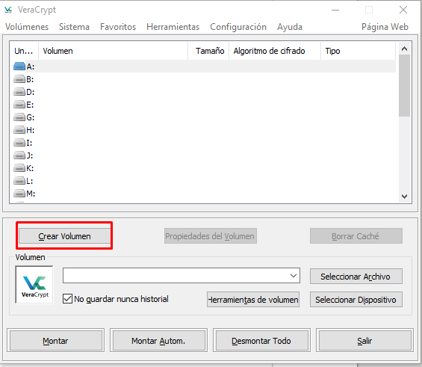

Elegimos la primera opción para crear un volumen en un archivo

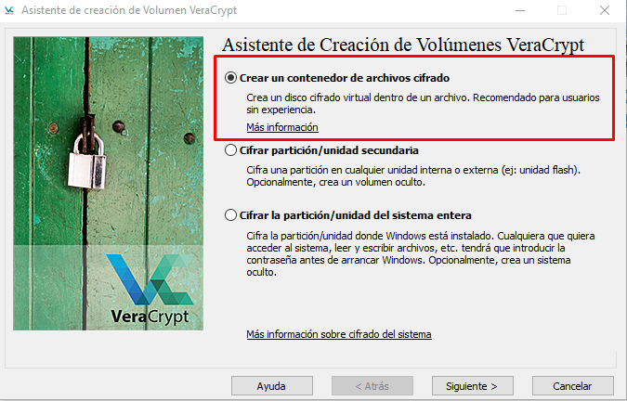

Dejamos seleccionado el volumen común

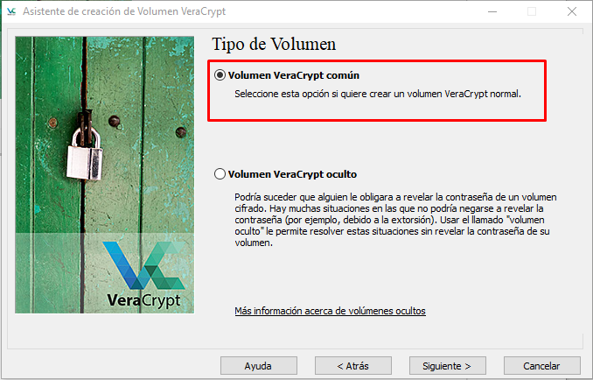

Le ponemos un archivo

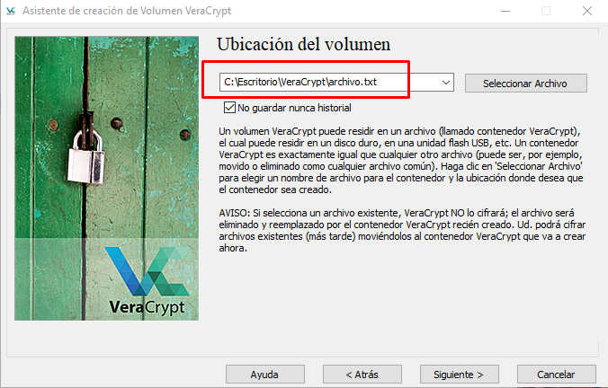

Seleccionaremos el método de cifrado que queramos usar

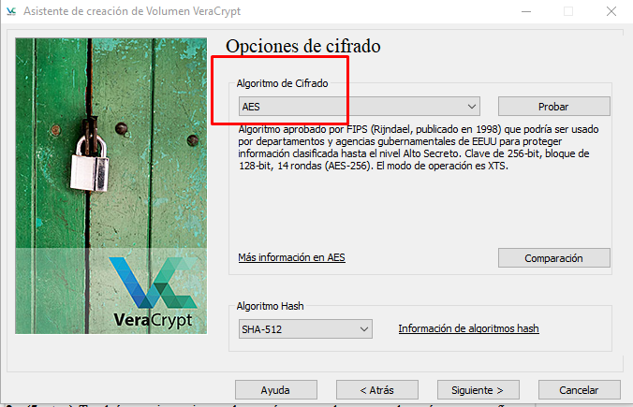

Seleccionaremos un tamaño del que queramos crear el contenedor

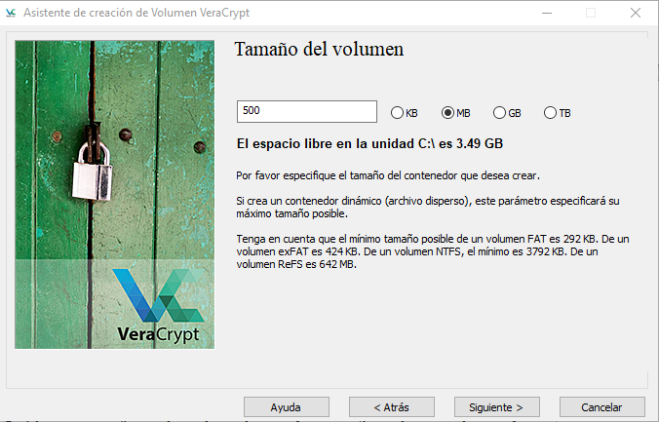

Introducimos una contraseña

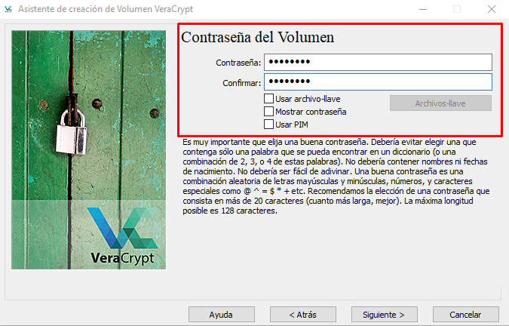

Seleccionamos el formato de volumen que queramos que tenga el contenedor

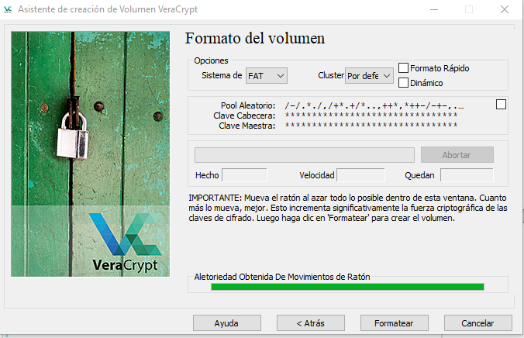

Ahora, le daremos a formatear. Una vez formateado, nos saldrá esta pantalla. Si no queremos hacer nada más, le daremos a salir.

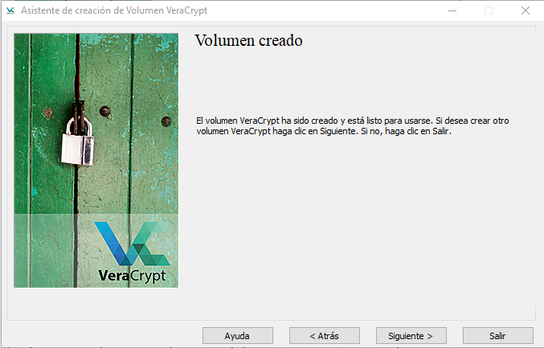

Ahora, tendremos que montarlo. Para ello, buscaremos una letra que esté libre, seleccionaremos el archivo en el cuadro, y le daremos a montar.

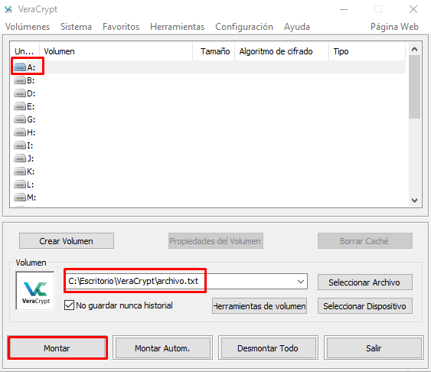

Introduciremos la contraseña y le daremos a aceptar

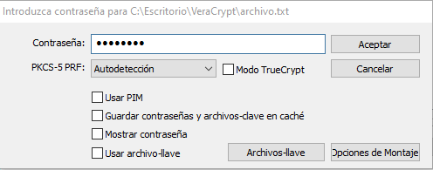

Y ya estaría montado en el sistema

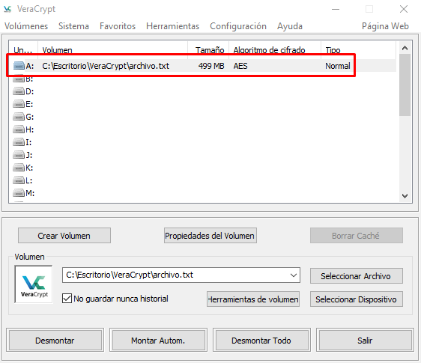Una vez esté ya montado, si nos vamos a los discos del equipo, podemos ver dentro de los discos del sistema, que se nos montó el disco.

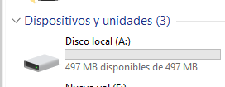

Podemos usar esta partición como cualquier otra, se encriptará automáticamente y por lo tanto, será inaccesible para el resto cuando desmontes el disco.

**2.- (5 ptos)** Tendrás que investigar sobre qué es un volumen oculto, cómo se configura, y explicarle a tu profesor en qué consiste, qué utilidad tiene y tendrás que crear un volumen oculto en un archivo VeraCrypt.

Volvemos a darle a crear volumen, pero esta vez, le daremos a la segunda opción



Ahora, le tendremos que dar a VeraCrypt oculto

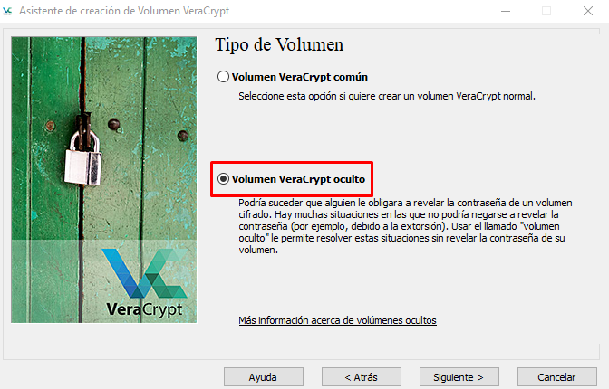

Ahora, le daremos a modo directo

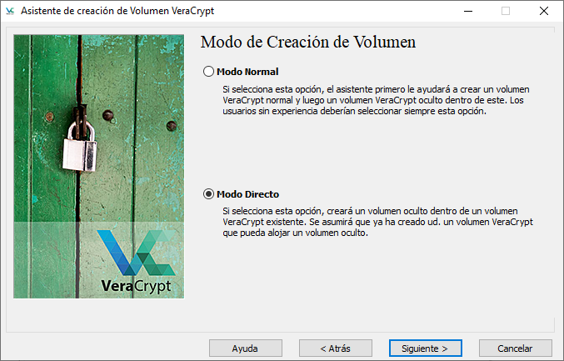

Seleccionamos el mismo archivo para el volumen

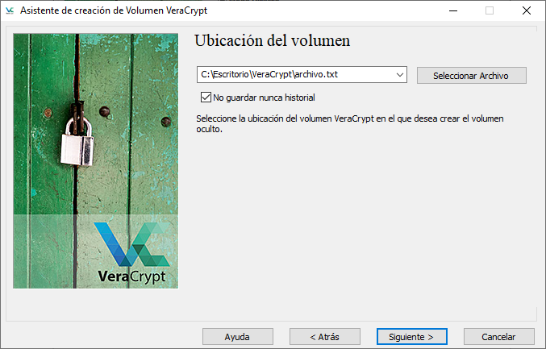

Pondremos la contraseña del externo

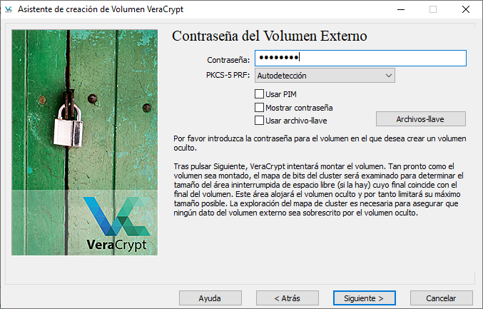

Y ahora, tendremos que configurar el volumen oculto. Le pondremos un tamaño

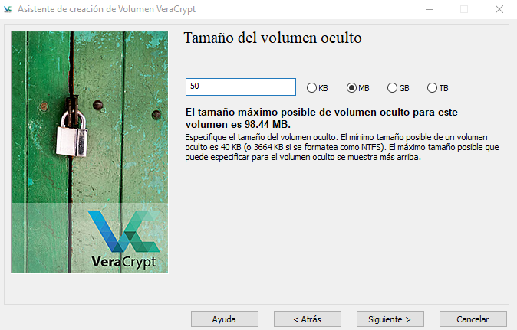

Pondremos una contraseña

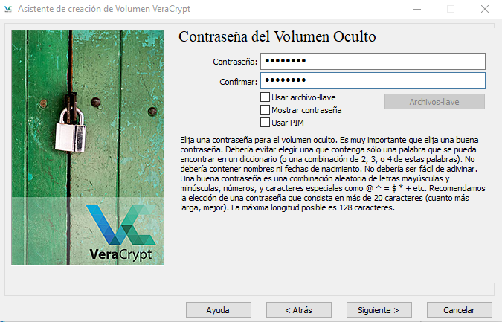

Le pondremos el formato que queramos que tenga el volumen y le damos a formatear

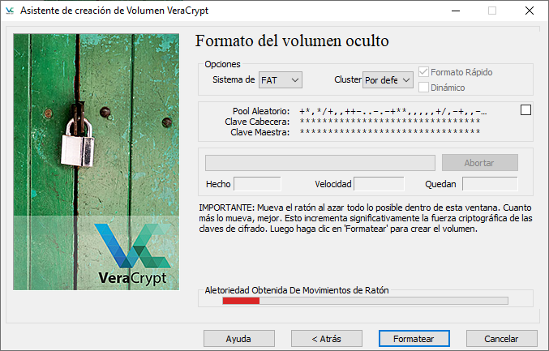

Ahora, una vez montamos el disco, tenemos dos opciones, podemos montarlo con la contraseña del volumen normal, o con la contraseña del volumen oculto, dependiendo de que contraseña usemos, se montará uno, u otro.

**3.-** Llama a tu profesor y le explicas el punto 1 y punto 2, o solamente el punto 1, si no has podido hacer el último punto.